設備壓力監測與診斷軟體介面開發
- 即時壓力訊號顯示介面開發
開發壓力訊號即時監測介面，可顯示設備壓力即時波形及量測趨勢。
- 壓力頻譜分析介面開發
開發壓力訊號頻譜分析結果，於介面呈現。
- 監測警戒值設定功能開發
建置監測警戒值設定功能，可依實際監測需求設定相關警戒判定門檻。
- 自動診斷結果顯示功能開發
建置診斷結果顯示功能，依警戒判定門檻於介面顯示設備狀態為「正常」或「異常」。

範例
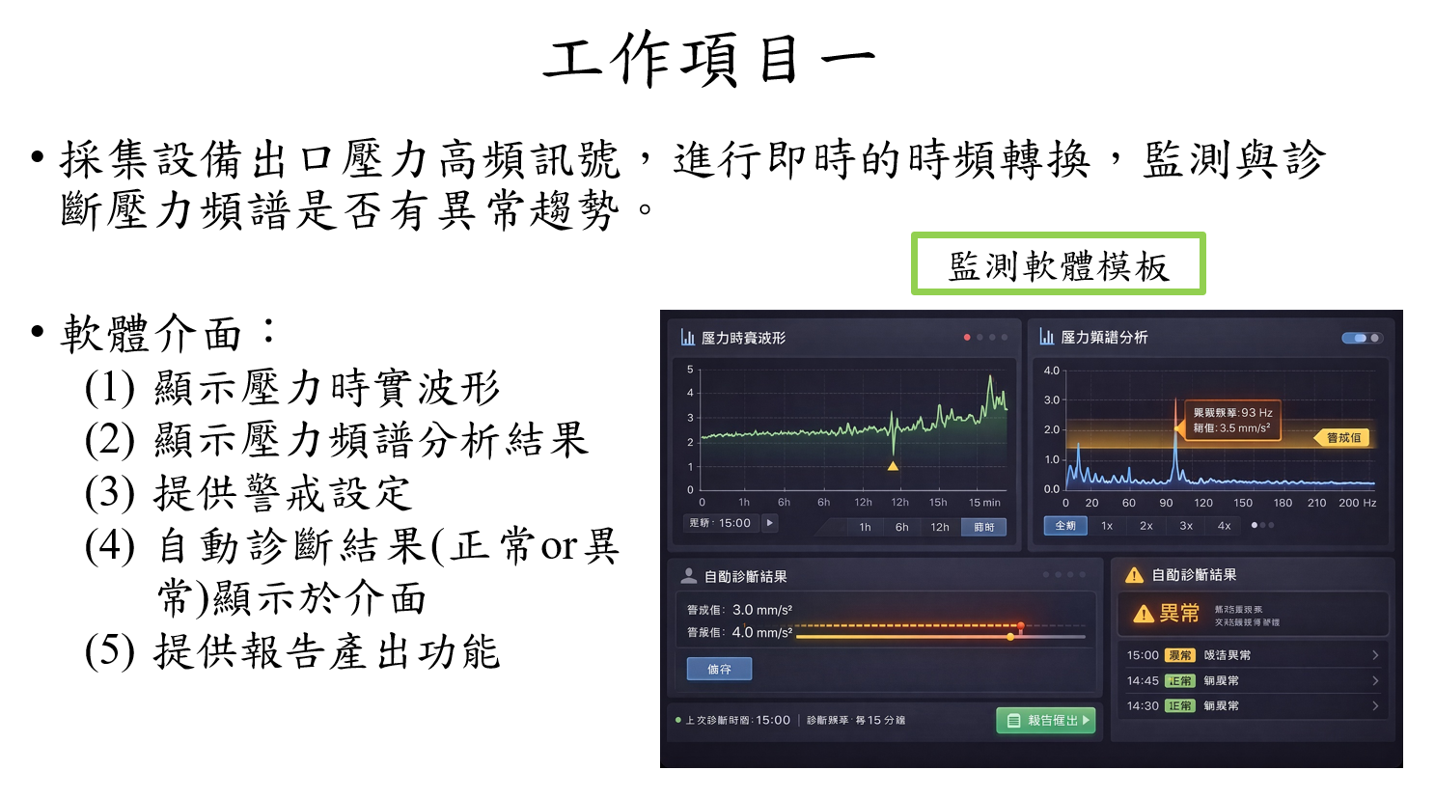

===========================================================================
設備壓力監測與診斷軟體 - 系統需求規格書詳細指引
===========================================================================

1. 資料庫結構與資料規格 (Data Specification)
--------------------------------------------------------------------------------
* 資料庫：MongoDB
* 更新頻率：1 Hz (每秒寫入 1 筆 Document，前端介面亦為每秒更新一次)

1.1 即時數據 Collection (`data`)
- Schema 範例：
{
"_id": ObjectId("6a7d339505b11dfc957737cf"),
"timestamp": "2026-08-13 11:01:41.007569", // String (毫秒精確度)
"channel0": 3.1531, // Double (CH0 原生電壓值 V)
"channel0_fft": [/* Array[500] */], // Array (0~499 Hz FFT 結果)
"channel1": 3.5948, // Double (CH1 原生電壓值 V)
"channel1_fft": [/* Array[500] */], // Array (0~499 Hz FFT 結果)
"channel2": -0.0001, // Double (CH2 原生電壓值 V)
"channel2_fft": [/* Array[500] */], // Array (0~499 Hz FFT 結果)
"channel3": 0.0003, // Double (CH3 原生電壓值 V)
"channel3_fft": [/* Array[500] */] // Array (0~499 Hz FFT 結果)
}

1.2 系統設定 Collection (`config` 或 `channel_settings`)
- 用途：儲存各通道的電壓與壓力映射轉換參數及單位
- Schema 範例：
{
"channel_id": "channel0",
"unit": "bar", // 壓力單位 (例如: bar, kPa, PSI)
"v_min": 0.0, // 電壓下限 (V)
"v_max": 5.0, // 電壓上限 (V)
"p_min": 0.0, // 對應壓力下限 (例如: 0 bar)
"p_max": 10.0 // 對應壓力上限 (例如: 10 bar)
}

2. 功能模組與開發需求 (Functional Requirements)
--------------------------------------------------------------------------------

2.1 電壓至壓力數值轉換功能 (Voltage-to-Pressure Mapping)
- 核心需求：
讀取 MongoDB 中的映射參數，將 data Collection 內的電壓訊號（Double）
自動換算為真實壓力值，供前端畫面顯示與診斷判定。
- 轉換公式（雙點線性內插）：
Pressure = P_min + [(Voltage - V_min) * (P_max - P_min)] / (V_max - V_min)
- 參數設定介面：
提供 UI 介面供使用者針對 channel0 ~ channel3 分別編輯 V_min, V_max,
P_min, P_max 及壓力單位（Unit），修改後寫回 MongoDB config Collection
並且即時生效。

2.2 即時壓力訊號顯示介面 (Real-time Signal & Trend)
- 核心需求：
每秒更新一次最新各通道換算後的壓力值，並繪製歷史趨勢圖。
- 技術規格：
* 即時數據面板：顯示 channel0 ~ channel3 換算後的真實壓力值（含單位，如 6.3 bar），更新率 1 Hz。
* 歷史趨勢圖 (Trend Chart)：繪製時間軸 (X軸：timestamp) 與壓力值 (Y軸：Pressure) 的折線圖。支援四通道勾選顯示/隱藏、單位切換顯示與時間區間查詢。
* 資料擷取方式：前端以 1 秒為週期向後端 Polling 最新資料，或後端監聽 MongoDB Change Stream 推送最新 Document。

2.3 壓力頻譜分析介面 (FFT Spectrum Analysis)
- 核心需求：
呈現 0~499 Hz 的 FFT 頻譜陣列，每秒隨最新 Document 同步更新。
- 技術規格：
* 頻譜圖 (Spectrum Chart)：X軸為頻率（0 ~ 499 Hz，對應陣列 Index 0~499），Y軸為振幅（對應 channelX_fft 陣列數值）。
* 互動功能：支援 Peak 自動標記與游標讀取特定頻率數值。
* 通道對比：可切換單一通道（channel0_fft ~ channel3_fft）或多通道頻譜疊加比對。

2.4 監測警戒值設定與自動診斷 (Thresholds & Diagnostics)
- 核心需求：
提供各通道換算後壓力值與頻譜特徵的門檻設定，並每秒進行狀態判定與顯示。
- 技術規格：
* 警戒門檻設定：
- 壓力門檻：可依換算後的壓力值設定上限（Upper Limit）與下限（Lower Limit）。
- 頻域門檻：可指定特定頻段（如 Index 50~120）設定 Peak 振幅上限。
* 自動診斷顯示：
- 正常 (Normal)：四通道換算壓力與 FFT 全數未超越門檻。
- 異常 (Warning/Alarm)：任一通道超過門檻，UI 需明確標示過限通道與真實過限壓力值。
* 歷史警報紀錄：過限事件寫入 MongoDB alarm_logs collection。

